“三下乡”网络平台申报流程指南

- 进入“2026三下乡”微信小程序。进入“创青春”公众号私信页面，点击左下角“社会实践”栏目，进入“2026三下乡”小程序（网址：https://ttjyb-sj.vysoft.net.cn/h5/#/?t=wxconfig）。
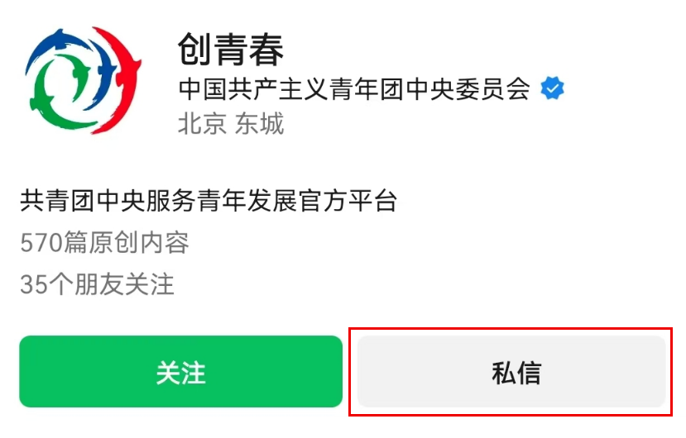
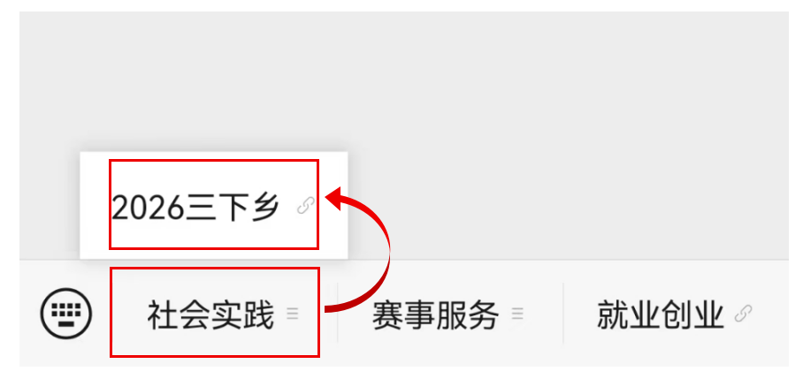
- “三下乡”网络报备流程：
- 进入小程序后，点击右下角“报备入口”。如未登录，请先点击上方头像，使用微信授权登录。首次登录需要根据提示完善个人信息。
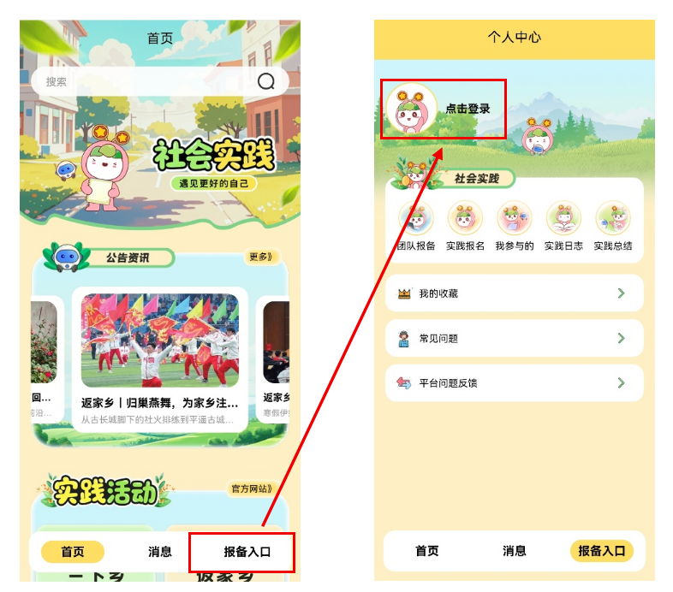
- 进入“报备入口”页面，点击“团队报备”，进入“我的团队”页面。
- 点击底部“添加团队”，进入“新建团队”页面，根据提示完善团队信息。
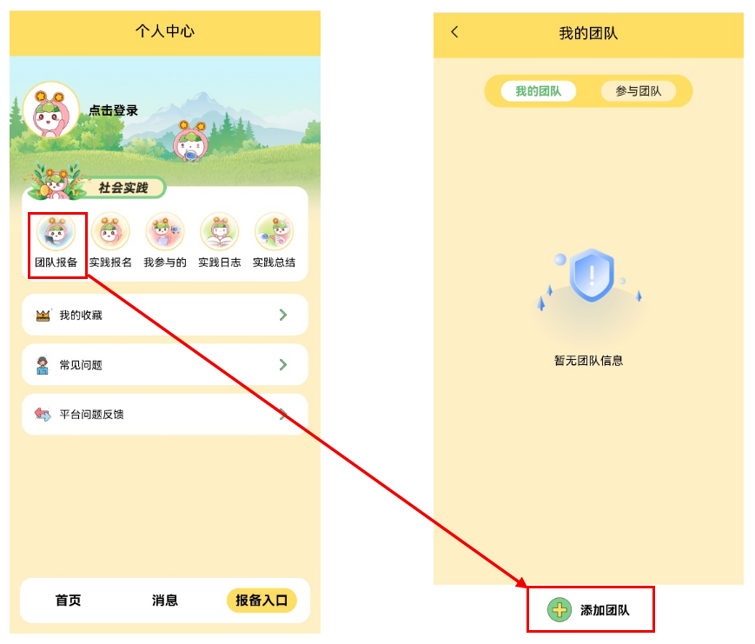
- 填写完成后，确认信息无误，点击右下角“提交审核”，注意保留提交成功截图。注意提交后信息不可修改，可在“我的团队”页面查询已提交的团队信息。
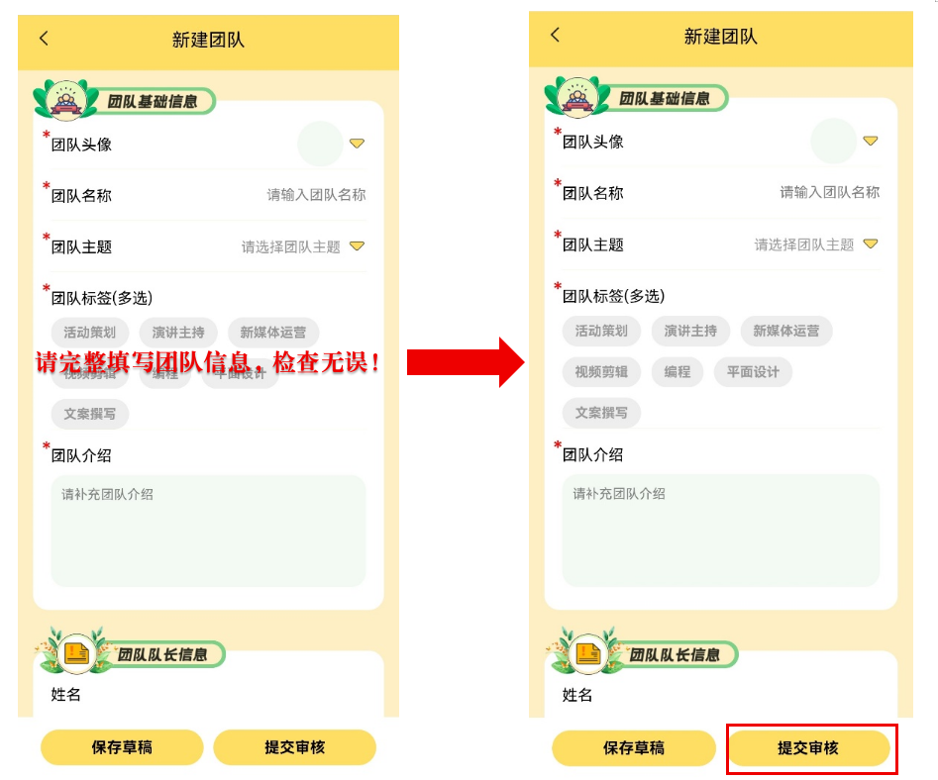
- 填写反馈问卷。在反馈问卷中上传提交页面截图。问卷链接：https://v.wjx.cn/vm/hGtLV4Y.aspx。
- 注意事项：
(1)“三下乡”报备原则上应由队长完成；
(2)报备截止时间：6月22日17:00前；
(3)需要先在社会实践网络申报系统上完成立项申报，再进行“三下乡”报备。

